О ОБРАЗОВАНИЯ РОССИЙСКОЙ ФЕДЕРАЦИИ
УФИМСКИЙ ГОСУДАРСТВЕННЫЙ НЕФТЯНОЙ
ТЕХНИЧЕСКИЙ УНИВЕРСИТЕТ
КАФЕДРА БУРЕНИЯ
НЕФТЯНЫХ И ГАЗОВЫХ СКВАЖИН

Рецензент «К защите допущен»
___________________________
___________________________ Зав. кафедрой ____________ ___________________________ профессор Ф.А.Агзамов

ДИПЛОМНЫЙ ПРОЕКТ
ТЕМА: ПРОЕКТ РАЗБУРИВАНИЯ УЧАСТКА В РАЙОНЕ ДЕЯТЕЛЬНОСТИ БП «ТЮМЕНБУРГАЗ»
Спец. тема: «Техника и технология зарезки и проводки боковых стволов»
КЛУШ. 111400.000

Выполнил: ст. гр. ГБ-99-01
Зиннатуллин Р.Р.

Руководитель: профессор
Алексеев Л.А.

Консультант по безопасности профессор
и экологичности проекта: Ишмаков Р.М.

Консультант по экономической доцент
части Поздеева Н.Р.

УФА 2004

ВВЕДЕНИЕ
Лист
Изм Лист № докум. Подп. Дата
Данный дипломный проект выполнен па основе материалов производственной и преддипломной практики в районе деятельности БП «Тюменбургаз».
В дипломном проекте рассматриваются следующие разделы:
1) Геолого–геофизическая часть: разрез скважины, условия проводки скважины, возможные осложнения.
2) Технология строительства скважины: рассматриваются вопросы связанные с проводкой скважины.
3) Техника для строительства скважины: выбор техники для строительства скважины.
4) Безопасность и экологичность проекта: вопросы охраны труда и окружающей среды.
5) Обоснование организации работ при строительстве скважины: составление ГТН, нормативной карты.
6) Экономическая часть: вопросы связанные с экономией строительства скважины.
7) Специальная часть: вопросы связанные с подготовкой скважины к гидравлическому разрыву пласта.
Приводятся необходимые выводы и рекомендации.
ОБЩИЕ СВЕДЕНИЯ О РАЙОНЕ РАБОТ
1. Наименование площади  Лист  Изм Лист № докум. Подп. Дата |  |  |  | Заполярный участок Уренгойское ГКМ
2. Температура воздуха:
среднегодовая |  |  |  | - 10⁰С
максимальная летняя |  |  |  | + 26⁰С
минимальная зимняя |  |  |  | - 63⁰С
3. Среднегодовое количество осадков: |  |  |  | 300…400 мм
4. Максимальная глубина промерзания грунта: |  |  |  | 0…400 мм
5. Продолжительность отопительного сезона: |  |  |  | 284 сут.
6. Преобладающее направление ветра: |  |  |  | южное
7. Наибольшая скорость ветра: |  |  |  | 40 м/с
8. Сведения о площадке сторительства и подъездных путях:
- Рельеф: | Слабовосхолмленая, сильнозаболоченная равнина с большим количеством рек и озер
- Состояние грунта: |  |  |  | вечномерзлый
- Толщина снежного покрова: |  |  |  | 0,6 м
- Мощность сезонооттаивающего слоя: |  |  |  | 0,2…0,5 м
- Характер растительного покрова: |  | Тундра кустарниковая, по берегам рек – карликовые березы, лиственицы
9. Характеристика подъездных дорог:
- Средняя продолжительность: |  |  |  | 1,2 км
- Характер покрытия: |  |  |  | грунтовый
- Высота насыпи: |  |  |  | 1,8 м
10. Источник водоснабжения: |  |  | Поверхностный водозабор
11. Источник энергоснабжения: |  |  |  | ЛЭП(ЗРУ на УКГП-10-10км)
12. Источник грунта: |  |  |  | карьер

1. ГЕОЛОГО-ГЕОФИЗИЧЕСКАЯ ЧАСТЬ
Лист
Изм Лист № докум. Подп. Дата
Таблица 1.1 Литолого-стратиграфическая характеристика скважины
Стратиграфическое подразделение |  | Глубина залегания, м |  | Мощность,м | Элементы залегания (падения)пластов, угол, °′ | Стандартное описание горной породы: полное название, характерные признаки (структура, текстура, минеральный состав и т.д.)
Название | Индекс | От (кровля) | До (подошва) | Мощность,м | Элементы залегания (падения)пластов, угол, °′
1 | 2 | 3 | 4 | 5 | 6 | 7
Четвертичные | О | 0 | 110 | 110 | 0.30 | Глины, пески
Люлиноворская | P2ll | 110 | 260 | 150 | 0.30 | Глины опоковидные с прослоями песка,
Тибейсалинская | P1tbs | 260 | 420 | 160 | 0.30 | Пески и песчаники сырые, тонкозернистые с прослоями глин, в нижней части глины с прослоями песка

Лист
Изм Лист № докум. Подп. Дата

Продолжение таблицы 1.1
Ганькинская | K1-2qn | 420 | 720 | 300 | До 1 | Глины серые
Чассельская |  | 720 | 1180 | 460 | 0.40…1.0 | Глины слабоалевритистые, в нижней части опоковидные, газ
Кузнецовская | K2kz | 1180 | 1300 | 120 | До 1 | Песчаники насыщенные газом
Покурская | K2pk | 1300 | 1530 | 230 | 0.30 | Песчаники насыщенные газом

Лист
Изм Лист № докум. Подп. Дата

Таблица 1.2 Физико-механические свойства горных пород по разрезу скважины
Индекс страт.  Подразд. | Интервал |  | Краткое название горной породы | Плотность, кг/м³ | Пористость, % | Глинистость, % | Категория твердости | Коэффициент пластичности | Коэффициент абразивности | Категория породы по промысловой классификации
Индекс страт.  Подразд. | От | До
О | 0 | 110 | Пески, супеси, глины | 1500, 2300, 2000 | 25 | 15…20 | 1...2 | – | 7…8 | Мерзлая
P2ll | 110 | 260 | Глины опоков. | 1800 | 30...35 | 95...100 | 2...3 | – | 3,0 | Мягкая, средняя
P1tbs | 260 | 420 | Пески, глины | 2000 | 32 | 25...30 | 2...3 | 2...4 | 6,0 | Средняя

Лист
Изм Лист № докум. Подп. Дата
Лист
Изм Лист № докум. Подп. Дата
Продолжение таблицы 1.2
K1-2qn | 420 | 720 | Глины алевритистые | 2200 | 28 | 90...100 | 2...3 | 4...6 | 4,0 | Мягкая, средняя
 | 720 | 1180 | Глины опоков. | 1900 | 25 | 95 | 3 | 4...6 | 6,0 | Средняя
K2kz | 1180 | 1300 | Глины агрелитоподобные | 2200 | 20 | 95...100 | 2...3 | 4...6 | 4,0 | Мягкая
K2pk | 1300 | 1530 | Песчаники, алевролиты | 2000-2500 | 25...30 | 25 | 3 | 2...3 | 7...8 | Средняя

Лист
Изм Лист № докум. Подп. Дата
Таблица 1.3 Геологические данные разреза
Интервал, м |  | Глубина залегания нейтрального слоя, м | Температура пород нейтрального слоя, °С | Глубина нулевой изотермы | Распределение температуры, °С | Льдистость,% | Интервалы залегания,м
От  (верх) | До  (низ) |  |  |  |  |  | Межмерзлотных таликов |  | Криопегов
 |  |  |  |  |  |  | От | До | От | До
0 | 40 | 8 | -4 | – | -3…-4 | 30 | – | – | – | –
40 | 70 | – | – | – | -3…-4 | 30 | 40 | 70 | – | –
70 | 130 | – | – | – | -2…-3 | 20 | – | – | - | -
130 | 290 | – | – | – | -2 | 15 | – | – | – | –
290 | 400 | – | – | 350 | 0 | 0 | – | – | – | –

Лист
Изм Лист № докум. Подп. Дата
Таблица 1.4 Нефтегазоносность
Индекс пласта | Интервал, м |  | Тип флюида | Относительная плотность газа по воздуху | Средний дебит, тыс. м³/сут | Температура в пласте, ºС
Индекс пласта | От (верх) | До (низ)
К2 рК | 1300 | 1530 | газ | 0,56 | 600 | 31

Таблица 1.5 Характеристика вскрываемых пластов
Индекс пласта | Интервал, м |  | Тип коллектора | Тип флюида | Пористость, % | Проницаемость, мДа | Коэф. Газоконденсатонефте насыщенности | Пластовое давление, МПа
Индекс пласта | От (верх) | До (низ)
К2 рК | 1300 | 1530 | Поровый | Газ | 25…30 | 100...500 | 0,6…0,7 | 5,82-6,88  текущее

Лист
Изм Лист № докум. Подп. Дата

Таблица 1.6 Водоносность
Интервал, м |  | Тип коллектора | Плотность, кг/см³ | Дебит, м³/сут | Тип воды по составу | Минерализация, мг-экв/л | Относится к источнику питьевого водоснабжения (да, нет)
От (верх) | До (низ)
0 | 180 | Поровый | 998 | 192…1728 | Гидрокарбонатно-натриевые | 0,25…2,6 | Да
180 | 590 | Поровый | При опробировании притока не получено
590 | 1150 | Поровый | Региональный водоупор
1150 | 1245 | Поровый | Региональный водоупор
1245 | 1430 | Поровый | Региональный водоупор
1430 | 1530 | Поровый | Региональный водоупор

Таблица 1.7 Градиенты давления по разрезу
Лист
Изм Лист № докум. Подп. Дата
Интервал, м |  | Градиенты
От  (верх) | До  (низ) | Гидроразрыва пород, Мпа/м | Горного давление, Мпа/м | Геотермический ◦С/100м
0 | 100 | 0,02 | 0,02 | Зона ММП
100 | 120 | 0,02 | 0,02 | Зона ММП
120 | 180 | 0,0174 | 0,019 | Зона ММП
180 | 390 | 0,0174 | 0,019 | Зона ММП
390 | 620 | 0,0174-0,0162 | 0,021 | Зона ММП до 400м
620 | 870 | 0,0176 | 0,021 | 3,4
870 | 1140 | 0,0176 | 0,02 | 3,4
1140 | 1195 | 0,0178 | 0,022 | 3,4
1195 | 1245 | 0,0147 | 0,022 | 3,4
1245 | 1440 | 0,0147 | 0,022 | 3,4
1440 | 1530 | 0,0147 | 0,022 | 3,4
Таблица 1.8 Возможные осложнения при бурении
Лист
Изм Лист № докум. Подп. Дата
Интервал, м |  | Вид, характеристика осложнения | Условия возникновения осложнений
От (верх) | До (низ) | Вид, характеристика осложнения | Условия возникновения осложнений
0 | 560 | Размывы и обвалы стенок скважины, интенсивные кавернообразования, растепление ММП. | При длительной остановке в процессе бурения, плохом качестве бурового раствора (низкая вязкость, большое содержание песка в растворе)
560 | 1160 | Прихват обсадной колонны | При несоответствующей подготовке ствола скважины к спуску обсадной колонны. Низкое качество бурового раствора
1160 | 1530 | Прихват и затяжки бурильного инструмента, обвалы стенок скважины.  Газопроявления | При плохом качестве бурового раствора (высокая плотность, высокий коэффициент трения глинистой корки). Оставление бурового инструмента без движения более 5 мин. При снижение противодавления на газонасыщеный пласт во время СПО, бурения и др.

2 ТЕХНОЛОГИЯ СТРОИТЕЛЬСТВА СКВАЖИНЫ

2.1 Проектирование конструкции скважины
Лист
Изм Лист № докум. Подп. Дата
Наклонная скважина должна иметь по возможности минимальную стоимость и обеспечивать достаточно надежную работу применяемого насосного оборудования, т. е. дополнительные ограничения на технологию бурения и эксплуатации скважины, связанные со спецификой наклонного бурения, должны быть минимальными. Для этого ствол скважины должен иметь минимальное количество перегибов и минимальную длину. Бурение наклонно – прямолинейного ствола требует применения жестких компоновок, что на больших глубинах увеличивает опасность осложнений и аварий. Кроме того, в наклонном стволе скважины, особенно с большим зенитным углом, затруднено цементирование обсадной колонны, что снижает качество её крепления. Поэтому на данном месторождении целесообразно применить четырех интервальный профиль.

Расчёт профиля.
Исходные данные:
-глубина скважины по вертикали Н=1530 м;
-проектное смещение А=600 м;
-глубина вертикального участка h₁=200 м;
-глубина спуска кондуктора Н_{к}=550 м.
Построение профиля будем вести графоаналитическим способом. Определим вспомогательный угол:
α₁=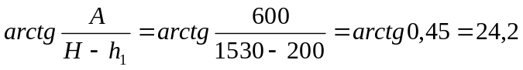º; (2.1.1)
Принимаем α₁=25º;
Принимаем из [2] для α₁=25º радиус набора зенитного угла R₁=600 м, так как угол перекоса резьб кривого переводника должен быть больше 2,5º, иначе невозможно достичь зенитного угла в 25º следовательно, R₁=600 м при i₁₀=0,96º.
Угол вхождения в пласт α_{к}=20º, по [2] средний радиус кривизны на участке падения зенитного угла от 25º до 20º равен R₂=2445 м;
Максимальный зенитный угол α рассчитываем по формуле:
Лист
Изм Лист № докум. Подп. Дата
α=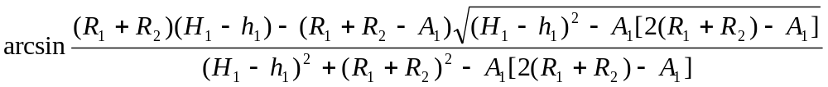;
где ;
;
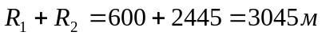;
=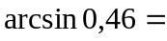27,9º;
Набор зенитного угла:
a₂=R₁(1–cosα)=600(1–cos27,9º)=69,7 м;
h₂=R₁sinα=600sin27,9º=280 м;
l₂=R₁=600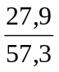=292,2 м;
Спада зенитного угла:
a₄=R₂(cosα_{k} – cosα)=2445(cos20º – cos27,9º)=137 м;
h₄=R₂(sinα – sinα_{k})=2445(sin27,9º–sin20º)=309 м;
l₄=R₂=2445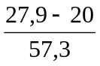=337 м;
Стабилизация:
h₃=H–(h₁+h₂+h₄)=1530– (200+280+309)=741 м;
a₃=h₃tgα=741tg27,9º=392,6 м;
l₃==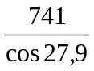=838,5 м;
Результаты расчётов занесём в таблицу 2.1. Расчетный четырех интервальный профиль скважины приведен на рисунке 2.1.


Таблица 2.1 Результаты расчета профиля скважины
Участок | а_{i}, м | h_{i}, м | l_{i}, м
Вертикальный | 0 | 200 | 200
Набора зенитного угла | 69,7 | 280 | 292,2
Стабилизации | 392,6 | 741 | 838,5
Спада зенитного угла | 137,7 | 309 | 337
∑ | 600 | 1530 | 1667

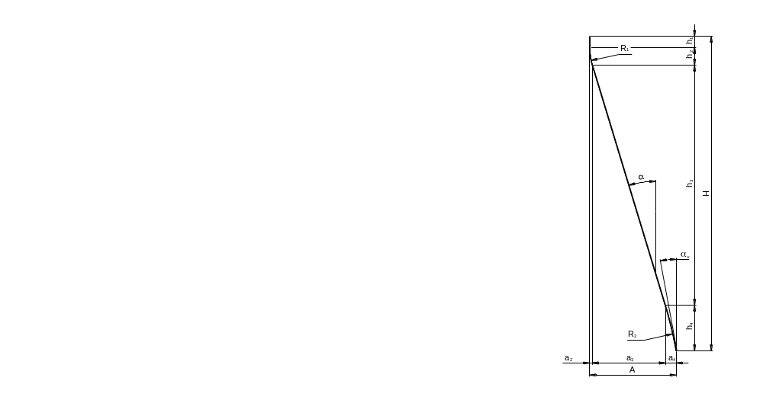
Рисунок 2.1 - Профиль скважины

2.1.1 Обоснование числа обсадных колонн и глубины их спуска
Обоснование производим, исходя из данных пункта 1 по графику совмещенных давлений.
Расчет коэффициента анамальности К_{а} и коэффициента гидроразрыва К_{гр}
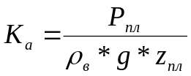; (2.1.2.1) 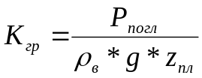. (2.1.2.2)
При Н=100м
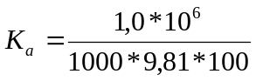=1,01; 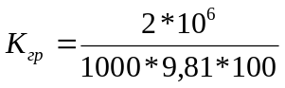=2,04.
При Н=150м
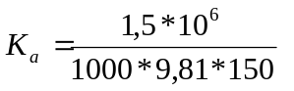=1,02; 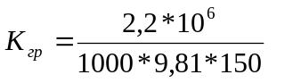=1,49.
При Н=200м
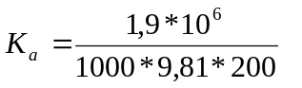=0,97; 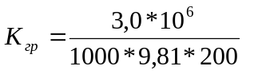=1,53.
При Н=390м
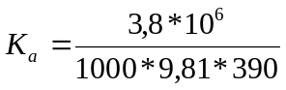=0,99; 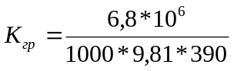=1,77.
При Н=650м
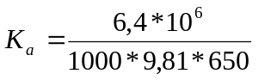=1,01; 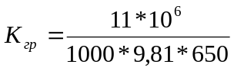=1,8.
При Н=900м
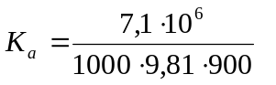=1,03; 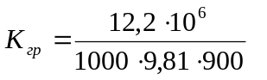=1,8.
При Н=1200м
Лист
Изм Лист № докум. Подп. Дата
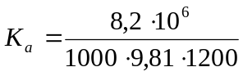=1,04; 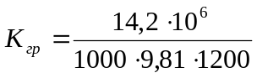=1,8.
При Н=1300м
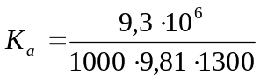=1,04; 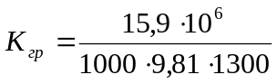=1,7.
Лист
Изм Лист № докум. Подп. Дата
При Н=1530м
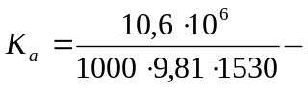=1,3; 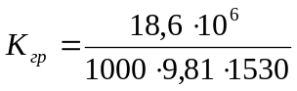=1,5.

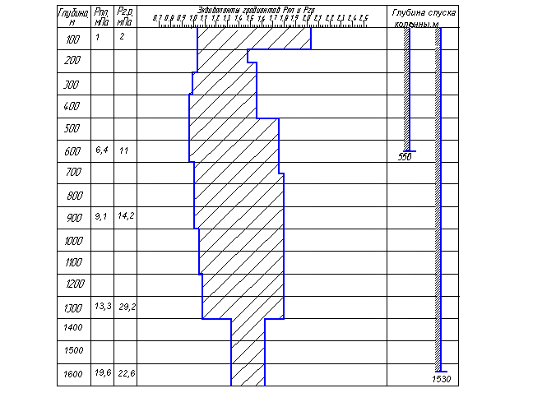
Лист
Изм Лист № докум. Подп. Дата
Рис 2.2 График совмещенных давлений

По разрезу скважины несовместимых интервалов бурения нет. Поэтому, выбирая конструкцию скважины, следует исходить из других условий, в данном случае предусматривается перекрытие кондуктором неустойчивых четвертичных пород и всей толщи ММП, с расположением башмака кондуктора в интервале устойчивых горных пород и с целью оборудования устья ПВО для предотвращения выброса сеноманского газа. Глубина спуска кондуктора 550 м. Эксплуатационная колонна спускается до забоя (1540 м), с целью укрепления стенок скважины и размещением в ней технологического оборудования для эксплуатации скважины, разобщения пластов.
Заполнение пространства между обсадной колонной и стенкой скважины цементным раствором, из которого в короткий срок образуется практически непроницаемый камень, является в данное время основным способом герметичного разобщения проницаемых горизонтов друг от друга, предотвращение перетоков пластовых жидкостей из одного горизонта в другой или на поверхность через заколонное пространство.
Цементирование кондуктора и эксплуатационной колонны осуществляется прямым способом через башмак с подъемом цементного раствора до устья скважины.

2.1.2 Выбор диаметров обсадных колонн и долот
Диаметр эксплуатационный колонны задается заказчиком, исходя из условий эксплуатации, проведения исследовательских, геофизических, ремонтных работ. Эксплуатационную колонну диаметром 168 мм выбираем в соответствии с требованиями заказчика.
Диаметр долота: 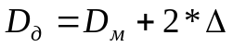; ∆=5÷10 мм, (2.1.2.1)
где D_{м} = 0,186 м – диаметр муфты обсадной колонны.
Кондуктор: D_{к} =D_{д}+2*δ, (2.1.2.2)
где δ – зазор между долотом и внетренней поверхности кондуктора, принимается равным от 3 до 10 мм.
D_{к} =0,2159+2*6*10³ =0,2279 м.
Диаметр кондуктора принимаем равным 0,245 м.

Определим диаметр долота при бурении кондуктора:
Лист
Изм Лист № докум. Подп. Дата
D_{д.к} =0,270+2*8*10⁻³ =0,286 м.
Диаметр долота при бурении под кондуктор 0,2953 м.
Результаты расчетов представлены в таблице 2.2.

Таблица 2.2 Конструкция скважины
Лист
Изм Лист № докум. Подп. Дата
Наименование колонны | Глубина спуска, м | d_{д.}, мм | d_{труб}, мм
Кондуктор | 0-550 | 295,3 | 245
Эксплуатационная колонна | 550-1530 | 215,9 | 168

2.2 Выбор буровых растворов и их химическая обработка по интервалам
Тип бурового раствора и его параметры выбираем из условия обеспечения устойчивости стенок скважины и обеспечения необходимого противодавления на флюидонасыщенные пласты, которые определяются физико-химическими свойствами горных пород слагающих разрез скважины (таб.1.2) и пластовыми давлениями (таб.1.7). При выборе растворов следует руководствоваться опытом, накопленным при бурении в проектном горизонте. Выбор типов и параметров промывочной жидкости производим согласно регламента по буровым растворам, принятого на данном предприятии, который представлен в таблице 2.3.
При бурении под кондуктор используется, наработанный на предыдущей скважине или приготовленный из глинопорошка, глинистый раствор. Бурение под эксплуатационную колонну ведется на полимерглинистом растворе, который получается из раствора оставшегося после бурения предыдущего интервала, путем его дообработки.

Таблица 2.3 Поинтервальная химическая обработка буровых растворов
Интервал бурения, м | Наименование химреагентов и материалов | Цель применения реагентов в растворе | Норма расхода, кг/м³ | Потребность компонентов, т
1 | 2 | 4 | 5 | 6
0-550 | Бентонитовый глинопорошок | Приготовление глинистой суспензии | 36 | 16,2
0-1530 | Кальцинированная сода | Нейтрализация ионов Са, повышение выхода глинистого раствора | 0,2 | 0,09
 | КМЦ-700  (Tylose) | Регулирование показателя фильтрации и вязкости бурового раствора | 0,7 | 0,32
 | ДКС-экстендер | Снижение интенсивности кавернообразования при бурении ММП | 0,14 | 0,07
 | ЛТМ (СКЖ, ЖИРМА, ОТП) | Снижение липкости глинистой корки | 1,6 | 0,72
 | Графит ГС-1 | Профилактика прихватов обсадных колонн | 2 | 0,9
 | ТПФН | Понизитель вязкости | 0,11 | 0,05

2.2.1 Обоснование параметров бурового раствора
Лист
Изм Лист № докум. Подп. Дата
Обоснование плотности производится с учетом возможных осложнений по разрезу скважины и условий предупреждения проявления пластов.
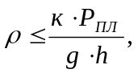 (2.2.1.1)
где h – глубина залегания кровли пласта, м;
к – коэффициент превышения давления в скважине над пластовым:
к = 1,1÷1,15 при h < 1200 м;
к = 1,05÷1,07 при1200 < h < 2500 м.
Бурение по кондуктор:
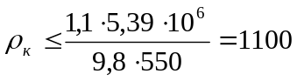 кг/м³.
Для предотвращения осыпей обвалов, а так же полагаясь на опыт бурения в проектном районе, принимаем плотность бурового раствора:
ρ = 1250 кг/м³.
Вскрытие продуктивного пласта:
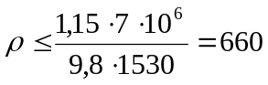 кг/м³.
Для обеспечения повышенных структурно-механических свойств примем плотность бурового раствора в данном интервале:
ρ = 1100 кг/м³.
Далее представлены основные принципы выбора других параметров буровых растворов.
Выбирая вязкость, нужно учитывать, что она в большинстве случаев оказывает отрицательное влияние на процесс бурения, поэтому нужно стремиться к ее минимальному значению (в данном случае УВ = 35…40 сек.), минимизация вязкости позволяет увеличить механическую скорость бурения, поддерживать на высоком уровне скорость восходящего потока в затрубном пространстве, то есть обеспечивать качественную очистку ствола скважины, струя маловязкого раствора теряет гораздо меньше энергии на пути от насадки долота до забоя, чем струя высоковязкого, что делает возможной более качественную очистку забоя скважины.
Показатель фильтрации, при бурении в продуктивных горизонтах принимается не более 5…6 см³ за 30 мин по прибору ВМ-6 (в нашем случае 5…6 см³ за 30 мин), во избежание загрязнения пласта фильтратом раствора, что в дальнейшем затрудняет их освоение и эксплуатацию, вследствие почти необратимого ухудшения коллекторских свойств. В непродуктивных пластах допускается несколько большие значения показателя фильтрации.
Лист
Изм Лист № докум. Подп. Дата
Способность бурового раствора выносить выбуренную породу на дневную поверхность и удерживать ее, после прекращения циркуляции, определяется статическим напряжением сдвига (СНС). Значение СНС для выполнения этой задачи должны быть не менее 10 – 20 дПа.
Содержание абразивной фазы («песка») в буровом растворе, с целью уменьшения изнашивания инструмента и бурового оборудования, допускается не более
1%.
Результаты расчетов сведем в таблицу 2.4.
Таблица 2.4 Параметры бурового раствора
Интервал бурения, м |  | Плотность, кг/м³ | Условная вязкость, с | Фильтрация по ВМ-6, см³/30 мин | Толщина корки, мм | СНС, дПа |  | Содержание Тв. Ф., % | Содержание песка, %
от | до |  |  |  |  | 1 мин | 10 мин | Содержание Тв. Ф., % | Содержание песка, %
0 | 550 | 1250 | 35…40 | 5 | 1 | 10 | 20 | 3-10 | 3…5
550 | 1530 | 1280 | 35 | 6…4 | <1 | 10 | 20 | до 10 | <0,5

2.2.2 Определение потребного количества бурового раствора и материалов для его приготовления
Количество промывочной жидкости, потребной для бурения скважины, по формуле:
V=V_{П}+V_{Р}+а*V_{C}, (2.2.2.1)

где V_{П} – объем приемных емкостей буровых установки V_{П} =50м³;
V_{Р} – объем раствора, при фильтрации, поглощения и очистке от шлама;
Лист
Изм Лист № докум. Подп. Дата
а – коэффициент запаса раствора;
V_{C} – объем скважины.
V_{Р} = n * l, (2.2.2.2)
где n = 0,15м³/м – норма расхода бурового раствора;
l – длинна интервала.

V_{C} = 0,785*(D_{C}*k_{к})²*l, (2.2.2.3)
где D_{C} – диаметр ствола скважины;
k_{к} – коэффициент кавернозности, k_{к} = 1,3.
Интервал 0–550:
V_{Р.К.} = 0,15 * 550 = 82,5 м³;
V_{C.К.} = 0,785*(0,2953*1,3)²*550 = 63,2 м³;
V_{К} = 50 + 82,5 + 1,5 * 63,2 = 227,3 м³.
При бурении под эксплуатационную колонну используем раствор, применяемый для бурения под кондуктор. Тогда дополнительный объем раствора найдем следующим образом:
V_{Р.ЭК.} = 0,15*(1667-550) = 167 м³;
V_{C.ЭК.} = 0,785*(0,2953*1,3)²*980 = 113,4 м³;
V_{ЭК} = 50 + 147 + 1,5 * 113,4 = 367,1 м³.
Определим потребное количество материалов для приготовления бурового раствора. Количество глинопорошка необходимого для приготовления 1м³ глинистого раствора определяем по формуле:
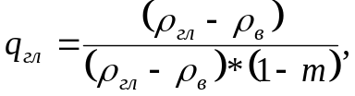 (2.2.2.4)
где ρ_{гл} – плотность сухого глинопорошка, равная 2600 кг/м³;
ρ_{в} – плотность воды, равная 1000 кг/м³;
m – влажность глинопорошка, равная 0,05.
Количество воды для приготовления 1м³ глинистого раствора:
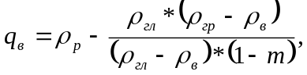 (2.2.2.5)
Лист
Изм Лист № докум. Подп. Дата
где ρ_{р} – плотность раствора.
Количество воды для приготовления бурового раствора, для i – го интервала:
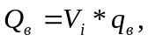 (2.2.2.6)
где V_{i} – объем i – го интервала.
Количество глинопорошка, потребное для i – го интервала:
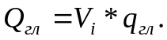 (2.2.2.7)
Результаты расчетов сводим в таблицу 2.5.

Таблица 2.5 Результаты расчетов потребного количества воды и глинопо-
рошка
Интервал бурения, м | Плотность бурового раствора, кг/м³ | Объем раствора, V_{i} , м³ | Потребность в глинопорошке |  | Потребность в воде
Интервал бурения, м | Плотность бурового раствора, кг/м³ | Объем раствора, V_{i} , м³ | q_{гл}, кг | Q_{гл}, кг | q_{в}, кг | Q_{в}, кг
Кондуктор 0-550 | 1250 | 227,3 | 205 | 46,59*10³ | 1,17 | 239,85
Эксплуатационная колонна | 1100 | 367,1 | 171 | 62,71*10³ | 1,07 | 392,6
Всего |  |  |  | 109,3*10³ |  | 632,45

Определим необходимое количество химических реагентов для обработки бурового раствора по интервалам бурения:
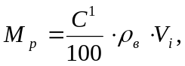 (2.2.2.8)
где С¹ – концентрация химического реагента в весовых процентах.
Результаты расчетов сведены в таблицу 2.3.

2.3 Выбор способа бурения
Лист
Изм Лист № докум. Подп. Дата
Основные требования к выбору способа вращения долота определяются необходимостью обеспечения успешной работы, проводки ствола скважины с высокими технико-экономическими показателями.
Выбор способа бурения зависит от технической оснащенности предприятия (парк буровых установок, буровых труб, забойных двигателей и т.п.), опыта бурения в данном районе.
Для бурения данной скважины выбираем бурение с помощью гидравлических забойных двигателей. Турбинный способ обладает рядом преимуществ по сравнению с роторным способом бурения:
- механическая скорость выше, чем при роторном способе бурения;
- облегчает отклонение ствола в требуемом направлении;
- можно использовать все виды промывочной жидкости за исключением аэрированной;
- возможность применения в колонне бурильных труб легкосплавных и тонкостенных стальных труб;
- улучшаются условия работы, отсутствуют шум и вибрация.

2.4 Расчет бурильной колонны
Исходные данные:
- скважина наклонно-направленная;
- глубина бурения 1530 м;
- способ бурения – турбинный;
- диаметр долота D_{д} = 215,9 мм;
- нагрузка на долото G = 120 кН;
- плотность бурового раствора ρ = 1280 кг/м³;
- турбобур 3ТСШ1-195.
Расчет УБТ:
D_{убт} = (0,75÷0,85)* D_{д}; (2.4.1)
D_{убт} = 0,8*215,9 = 172,7 мм.
Выбираем УБТ диаметром D_{убт} = 178 мм.
Лист
Изм Лист № докум. Подп. Дата
Затем найдем диаметр СБТ для D_{убт} = 178 мм.
D_{сбт} = 0,75*215,9 = 175,5 мм.
Выбираем предварительно тип СБТ-ТДПВ 127х9, трубы группы прочности «Д» – бурильные трубы с приварными замками диаметром 127 мм, толщиной стенки трубы 9 мм.
Найдем длину УБТ для бурения забойным двигателем:
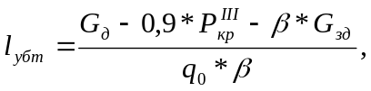 (2.4.2)
где G_{д} – нагрузка на долото при бурении забойными двигателями;
β – коэффициент облегчения трубы в промывочной жидкости;
q₀ – вес УБТ диаметром 178 мм, q₀ = 156 кг;
G_{зд} – вес забойного двигателя, G_{зд} = 4790 кг;
Р_{кр}^{III} – критическая нагрузка третьего порядка.
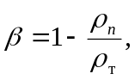
где ρ_{п} – плотность промывочной жидкости, ρ_{п} = 1100 кг/м³;
ρ₀ – плотность материала труб, ρ₀ = 7800 кг/м³.
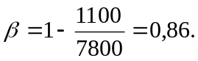
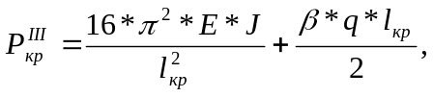
где l_{кр} – критическая длина УБТ
q – вес 1 м УБТ тип ТБПК
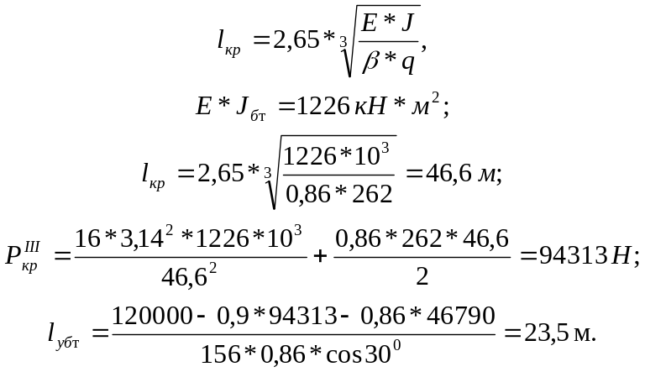
Лист
Изм Лист № докум. Подп. Дата
Примем l_{убт} = 24 м, т.е. 1 свеча длинной по 24 метра.
Определим вес УБТ:
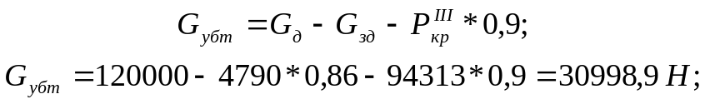
Определим длину СБТ:
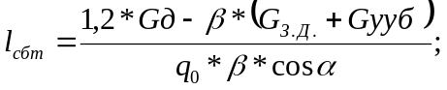
где q₀ – вес 1 м СБТ диаметром 127 мм, q₀ = 262 н/м
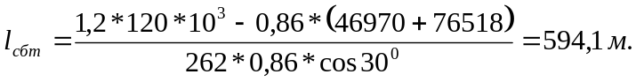
Длина свечи 24 м, поэтому примем количество свечей равное 25, а длина стальных труб 600 м.

Найдем длину ЛБТ:
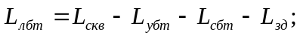
где Lскв – глубина скважины по стволу L = 1667 м;
L_{убт} – длина УБТ = 231 м;
Lсбт – длина СБТ = 600 м;
Лист
Изм Лист № докум. Подп. Дата
L_{эд} – длина ЗД = 26 м.
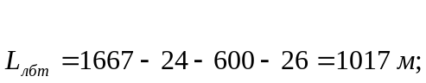
Произведем расчет растягивающих напряжений при подъеме бурильной колонны.
Разобьем колонну на характерные участки, т.е. отметим точки перехода одного вида труб в другой, переход УБТ в турбобур.
Профиль скважины имеет 6 характерных точек.
Расчет напряжений в колонне ведем по методу Сушона, основываясь на том, что в конце колонны усилия Т_{н} = 0.
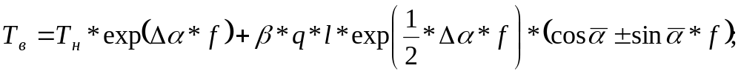
где Т_{в} – нагрузка в верхней части колонны;
Т_{н} – нагрузка в нижней части колонны;
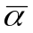– средней зенитный угол;
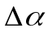– изменение среднего угла на участке;
l – длина участка;
q – вес 1 метра трубы на участке длины l;
β – коэффициент облегчения в промывочной жидкости бурильной колонны,
β = 0,86;
f – коэффициент сопротивления движения бурильной колонны о стенки скважины, f = 0,18;
Участок 0 – 1:
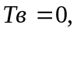
Участок 1 – 2:
Лист
Изм Лист № докум. Подп. Дата
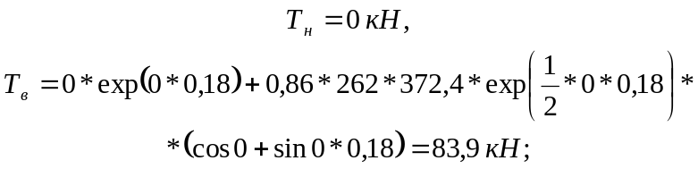
Участок 2 – 3:
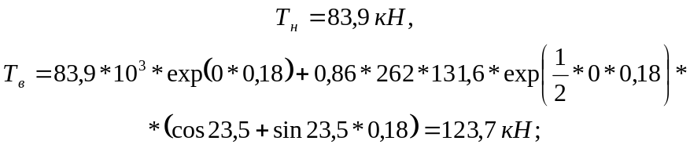
Участок 3-4:
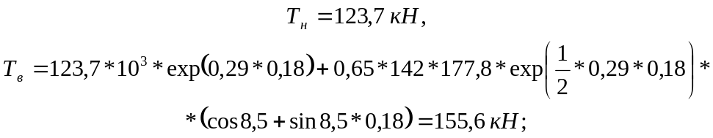

Участок 4-5:
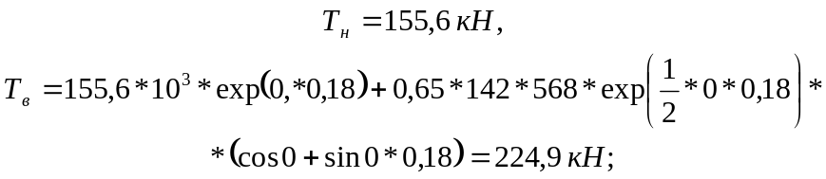
Результаты расчетов сведем в таблицу 2.6

Лист
Изм Лист № докум. Подп. Дата
Таблица2.6
Лист
Изм Лист № докум. Подп. Дата
№ | ,град | 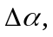гр/град | 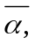 град | q, Н/м | l, м |  | Т, кН
0 | 30 | 0  0 | 30 | 1530 | 70,2 | 0,86 | 0
1 | 30 |  |  |  |  |  | 0
1 | 30 | 0  0 | 30 | 262 | 372,4 | 0,86 | 0
2 | 30 |  |  |  |  |  | 83,9
2 | 30 | 13  0,22 | 23,5 | 262 | 131,6 | 0,86 | 83,9
3 | 17 |  |  |  |  |  | 123,7
3 | 17 | 17  0,29 | 8,5 | 142 | 177,8 | 0,65 | 123,7
4 | 0 |  |  |  |  |  | 155,6
4 | 0 | 0  0 | 0 | 142 | 568 | 0,65 | 155,6
5 | 0 |  |  |  |  |  | 224,9

Определим растягивающие напряжение:
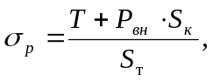
где S_{к} – площадь канала внутри трубы;
S_{т} – площадь сечения трубы, м².
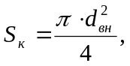
где d_{вн} – внутренний диаметр ЛБТ равный 125 мм.
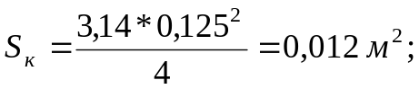
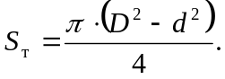
где D – наружный диаметр трубы.
Лист
Изм Лист № докум. Подп. Дата
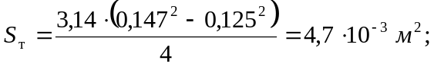
σ_{р} для четвертого участка:
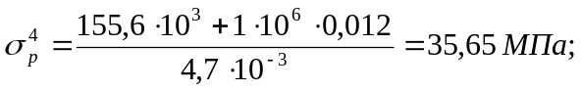
σ_{р} для пятого участка:
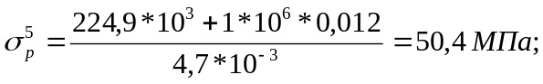
Определим результирующие напряжение для четвертого и пятого участков по следующей формуле:
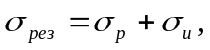
где σ_{рез} – результирующее напряжение, Мпа;
σ_{р} – растягивающее напряжение, Мпа;
σ_{и} – изгибающие напряжение, Мпа.
Изгибающие напряжение в нашем случае равно :
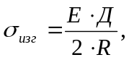;
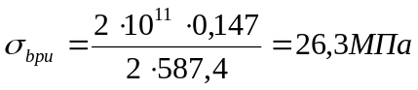
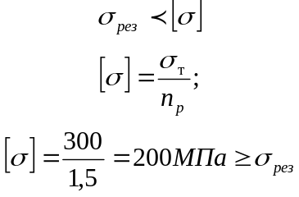
где [n_{р}], n_{р} – допустимый и фактический коэффициенты запаса прочности,[n_{р}] = 1,5;
σ_{т} – предел текучести материала труб, σ_{т} = 300 Мпа.
Следовательно условие прочности выполняется.
Сведем все результаты расчетов в таблицу 2.7

Таблица 2.7
Результаты расчетов
точки | Т, кН | 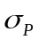, МПа | 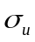, МПа | 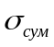, МПа
4 | 155,6 | 35,65 | 23,6 | 61,95
5 | 224,9 | 50,4 | - | 50,4

2.5 Выбор компоновок бурильного инструмента
Правильно выбранная компоновка позволяет без осложнений, с наименьшими затратами пробурить скважину до проектной глубины.
Лист
Изм Лист № докум. Подп. Дата
Для разрушения горной породы применяем трехшарошечные долота. С целью создания осевой нагрузки на долото и для повышения жесткости бурильной колонны применяем УБТ. Для передачи вращения долоту используют турбобуры. Бурение под кондуктор ведется ротором.
Таблица 2.8 Компоновка бурильной колонны.
№№ | Элементы КНБК
№№ | Типоразмер, шифр | Наружный диаметр, мм | Длина, м | Масса, кг | Примечание
1 | 2 | 3 | 4 | 5 | 6
1 | Долото 259,3 мм | 295,3 | 0,42 | 72 | Бурение под кондуктор
2 | Центратор | 295,3 | 0,57 | 115,7 | Бурение под кондуктор
3 | Колибратор | 293,7 | 0,74 | 150 | Бурение под кондуктор
4 | УБТ | 203 | 10 | 2232 | Бурение под кондуктор
5 | ТБПВ | 127 |  |  | Бурение под кондуктор
1 | Долото 215,9 мм | 215,9 | 0,45 | 33 | Бурение под эксплуатационную колонну
2 | ГДК | 178 | 0,4 | 65 | Бурение под эксплуатационную колонну
3 | 3ТСШ1-195 | 195 | 25,7 | 4790 | Бурение под эксплуатационную колонну
4 | УБТ | 178 | 132 | 870,5 | Бурение под эксплуатационную колонну
5 | ТБПВ | 127 |  |  | Бурение под эксплуатационную колонну
6 | ЛБТ | 147 |  |  | Бурение под эксплуатационную колонну

Продолжение таблицы 2.8
Лист
Изм Лист № докум. Подп. Дата
7 | ТО1-195 | 195

2.6 Проектирование режима бурения

2.6.1 Разработка гидравлической программы проводки скважины
Исходные данные:
- Глубина скважины по стволу – 1667м;
- Тип долота – III-215,9 Т-ЦВ;
- Конструкция низа бурильной колонны:
- долото III-215,9 Т-ЦВ;
- центратор ∅ 215,9 мм;
- калибратор ∅ 212,7 мм;
- турбобур 3ТСШ1-195;
- УБТ ∅ 178 мм – 10 м;
- ТБПВ 127х9 ;
- ЛБТ 147х9;
- ТО1-195;
4) Параметры промывочной жидкости:
  - ρ = 1100 кг/м³;
  - УВ = 35÷40 сек;
  - ПФ = 5 см³/30мин.
а) Выбор расхода промывочной жидкости:
– выбор расхода промывочной жидкости осуществляется исходя из условия удовлетворительной очистки забоя:
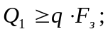 (2.6.1.1)
где q = 0,65 м/с – удельный расход;
F_{з} – площадь забоя.
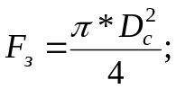 (2.6.1.2)
где D_{c} – диаметр скважины.
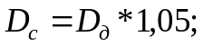
где D_{д} – диаметр долота.
Лист
Изм Лист № докум. Подп. Дата
Интервал 0 – 550 м:
D_{д} = 259,3 мм;
D_{с} = 0,2953*1,05 = 0,310 м;
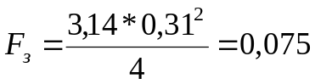м²;
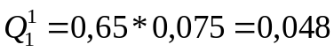м³/с.
Интервал 550 – 1667 м:
D_{д} = 215,9 мм;
D_{с} = 0,2159*1,05 = 0,227 м;
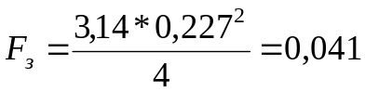м²;
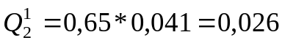м³/с.
– выбор расхода, исходя из условий выноса наиболее крупных частиц шлама:
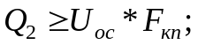 (2.6.1.3)
где U_{oc} – скорость оседания крупных частиц шлама;
F_{кп} – площадь кольцевого пространства, м²;
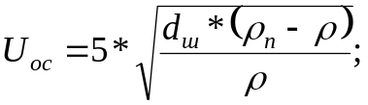 (2.6.1.4)
где d_{ш} – средней диаметр крупных частиц шлама;
ρ_{п} – плотность породы, кг/м³;
ρ - плотность промывочной жидкости, кг/м³.
d_{ш} =0,0035+0,0037*D_{д};
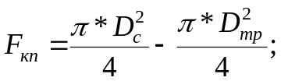
где D_{тр} – диаметр турбобура, м.
Интервал 0 – 550 м:
d_{ш} =0,0035+0,0037*0,2953 = 0,0046 м;
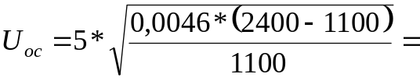0,37м/с;
Лист
Изм Лист № докум. Подп. Дата
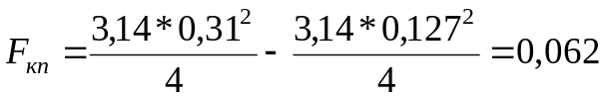 м²;
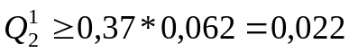 м³/с.
Интервал 550 –1667 м:
d_{ш} =0,0035+0,0037*0,2159 = 0,0043 м;
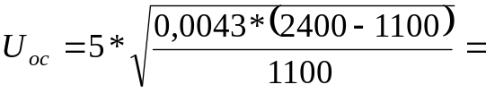0,39м/с;
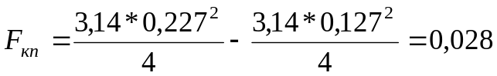 м²;
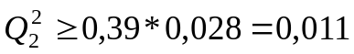 м³/с.
– выбор расхода из условия нормальной работы турбобура:
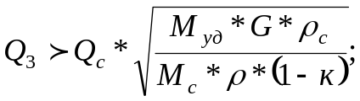
где М_{уд} – удельный момент на долоте;
G – вес турбобура;
М_{с} – момент турбобура при расходе Q_{c} жидкости ρ_{с} ;
ρ - плотность жидкости, при которой будет использоваться турбобур;
к – коэффициент учитывающий потери момента в осевой опоре турбобура равный 0,03.
Интервал 550 – 1667 м:
Параметры забойного двигателя 3ТСШ1-195:
G = 4790 кг; М_{с} = 1,5 кН*м; Q_{c} = 0,03 м³/с; ρ_{с} = 1000 кг/м³;
М_{уд} = 6 Н*м/кН; ρ = 1100 кг/м³.
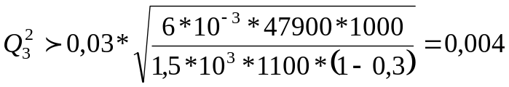 м³/с.
Из трех расходов Q₁, Q₂, Q₃ выбираем максимальный расход: Q = 0,048 м³/с в интервале 0 – 550 м; Q = 0,026 м³/с в интервале 550 – 1300 м; и далее в расчетах будем принимать этот расход.
Лист
Изм Лист № докум. Подп. Дата
б) Определим перепады давлений во всех элементах циркуляционной системы:
Потери давления в ЛБТ:
D_{лбт} = 147 мм; t = 9 мм; l_{лбт} = 1017 м; ρ = 1100кг/м³;
- определим динамическое напряжение сдвига - τ₀:
τ₀ = 8,5*10⁻³*ρ-7 = 8,5*10⁻³*1100-7 = 2,35 Па.
- определим динамическую вязкость раствора - η;
η = (0,004÷0,005)* τ₀ = 0,005* 2,35 = 0,0118Па*с.
- определим скорость течения потока – U;
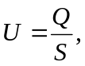
где Q = 0,026 м³/с – выбранный расход;
S – площадь рассматриваемого сечения.
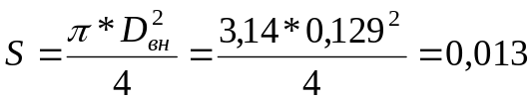 м²;
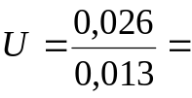1,2 м/с;
- определим число Ренольдса в ЛБТ (Re):
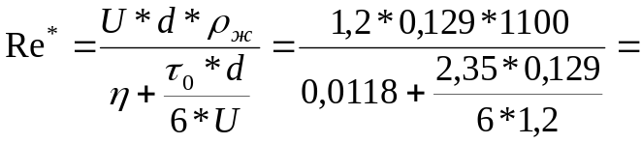 3159.
- определим коэффициент гидравлического сопротивления в ЛБТ (λ):
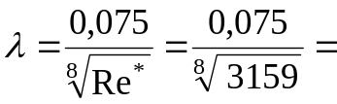0,027,
- потери давления в ЛБТ (ΔΡ):
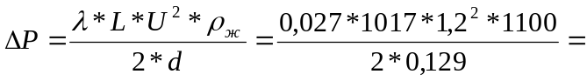0,25 Мпа,
Результаты расчетов S, U, Re, λ, ΔΡ сводим в таблицу 2.9.
Потери давления в СБТ:
D_{cбт} = 127 мм; t = 9 мм; l_{cбт} = 600 м; S = 9,3*10⁻³ м²; ρ = 1100кг/м³.
Динамическое напряжение сдвига – τ₀ и динамическая вязкость раствора – η, остаются без изменения. τ₀ =2,35 мПа; η = 0,0118 Па*с.
- определение скорости течения потока жидкости (U):
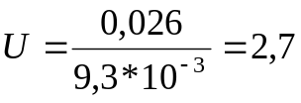м/с;
- определим число Рейнольдса в СБТ (Re):
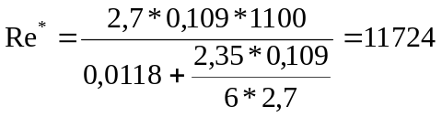;
- определим λ в СБТ:
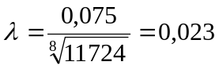;
- потери давления в СБТ (ΔΡ):
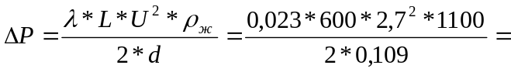0,45МПа;

-потери давления в УБТ:
Лист
Изм Лист № докум. Подп. Дата
S=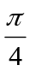*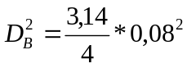=5,02*10⁻³ м;
U=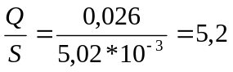 м/с;
Rе=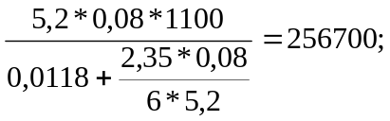
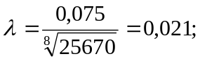
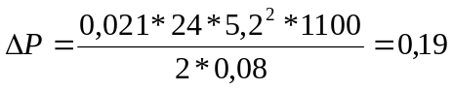 МПа;
Потери давления в замках ЛБТ:
Лист
Изм Лист № докум. Подп. Дата
а=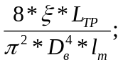
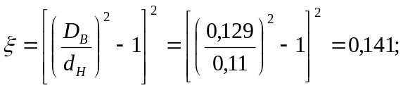
Лист
Изм Лист № докум. Подп. Дата
а=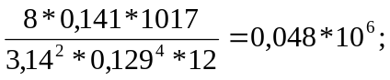
МПа;

Потери давления в турбобуре 3ТСШ1-195:
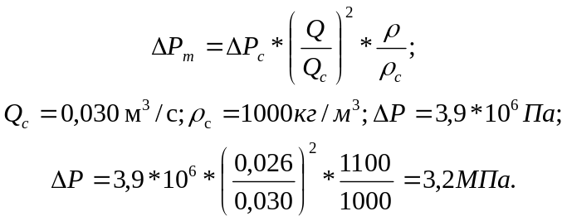
Потеря давления в долоте
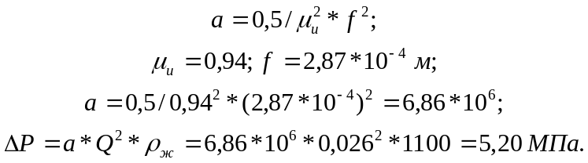
- Определим перепад давления в кольцевом пространстве между забойным двигателем и стенкой скважины, где D_{c} = 0,227 м; D_{н} = 0,195 м – наружный диаметр забойного двигателя; L_{зд} = 26 м. Методика расчетов аналогична. Результаты расчетов сводим в таблицу 2.9.
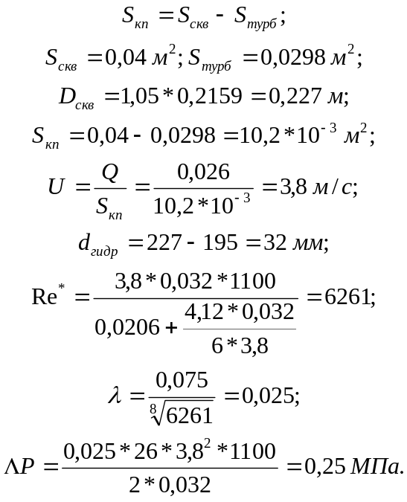
Лист
Изм Лист № докум. Подп. Дата
Перепад давления в кольцевом пространстве УБТ считаются аналогично.
Остальные расчеты аналогичны и сводятся в таблицу 2.9.

- Определим потери давления в поверхностной обвязке буровой по формуле:
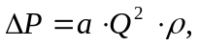
где а – коэффициент потери давления.
Определим потери давления в вертлюге, ведущей трубе, шланге, стояке, манифольде:
Лист
Изм Лист № докум. Подп. Дата
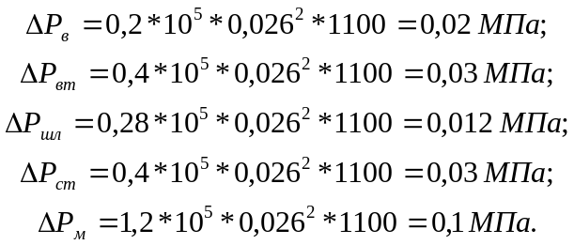
Суммарные потери в поверхностной обвязке буровой:
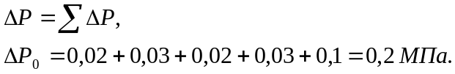

Таблица 2.9 Результаты расчетов
Лист
Изм Лист № докум. Подп. Дата
Элементы циркуляционной системы | L, м | d, мм | D, мм | S, м2 | U, м/с | Re* | λ | ΔΡ, МПа
1 | 2 | 3 | 4 | 5 | 6 | 7 | 8 | 9
Манифольд | – | – | – | – | – | – | – | 0,1
Стояк | – | – | – | – | – | – | – | 0,03
Грязевый шланг | – | – | – | – | – | – | – | 0,012
Вертлюг | – | – | – | – | – | – | – | 0,03
Квадрат | – | – | – | – | – | – | – | 0,02
ЛБТ | 1017 | 129 | 147 | 0,013 | 1,2 | 3159 | 0,027 | 0,24
СБТ | 600 | 109 | 127 | 0,009 | 2,7 | 11724 | 0,023 | 0,45
УБТ | 24 | 90 | 178 | 0,005 | 5,2 | 25670 | 0,021 | 0,19
Турбобур | 26 | – | – | – | – | – | – | 3,20
Долото | – | – | f = 2,87*10-4 м; μu = 0,94 |  |  |  |  | 5,2
к.п. турбобура | 26 | 195 | 215,9 | 0,006 | 3,8 | 6261 | 0,026 | 0,25
к.п. УБТ | 24 | 178 | 215,9 | 0,012 | 2,2 | 4945 | 0,025 | 0,088
к.п. СБТ | 600 | 127 | 215,9 | 0,024 | 1,1 | 2475 | 0,029 | 0,1
к.п. ЛБТ обсаженное | 316 | 127 | 215,9 | 0,019 | 1,3 | 3026 | 0,029 | 0,12
к.п. ЛБТ | 450 | 147 | 244,5 | 0,029 | 0,86 | - | 0,028 | 0,072
ΔΡкпзамки необсажен. | – |  | – | – | – | – | – | 0,001
ΔΡкпзамки обсажен. | – |  | – | – | – | – | – | 0,0001
ΣΔΡ |  |  |  |  |  |  |  | 10,4

Выбираем насос, исходя из суммарных потерь в циркуляционной системы. Выбираем из условия [P] > ΣΔΡ, где [P] допускаемое рабочее давление насоса; ΣΔΡ = 10,4 Мпа;
По таблице 56 [] выбираем буровой насос с [P] = 13,9 МПа при диаметре втулок d_{вт} = 170 мм –У8-6МА.
Заключительной стадией гидравлического расчета скважины является построение НТС – номограммы.
Для этого занесем в таблицу теоретические и фактические подачи и давления насоса при различных диаметрах втулки.
Теоретические подачи и давления насоса берем из таблицы 56 [].
Фактическая подача определяется по формуле:
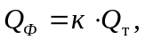
где к – коэффициент, учитывающий работу насоса на всасывании (к = 0,85);
Q – теоретическая подача.
Таблица 2.10 Давления и подачи У8-6МА
Диаметр втулки, мм | Допустимое давление, МПа | Теоретическая подача, м³/с | Фактическая подача, м³/с
160 | 16 | 0,0317 | 0,0269
170 | 13,9 | 0,0355 | 0,03018
180 | 12,2 | 0,0404 | 0,03434
Затем значения Q_{ф} и Р нанесем на график (рис. 2.3) Q = f(ΔΡ).
На значениях подачи отметим интервалы регулирования расхода. Найдем потери давления, зависящие от глубины. Они равны потерям в ЛБТ, УБТ, кольцевом пространстве между ЛБТ и стенками скважины, УБТ и стенками скважины, замках, кольцевом пространстве между замками и стенками скважины.
По таблице 2.9 определяем эти потери:
Эти потери найдены при расходе промывочной жидкости равном 0,026 м³/с.
Пересчитаем потери, зависящие от глубины на другие значения расходов по формуле:
Лист
Изм Лист № докум. Подп. Дата
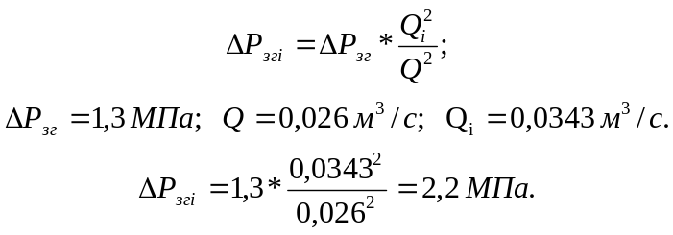
Остальные потери давления, зависящие от глубины вычисляются аналогично и наносятся на график.
Лист
Изм Лист № докум. Подп. Дата
Определяем потери давления, не зависящие от глубины. Они равны суммарному перепаду давления во всех элементах циркуляционной системы, исключая перепад в забойном двигателе и потерь зависящих от глубины.
Пересчитаем потери, не зависящие от глубины на другие значения расходов по формуле:
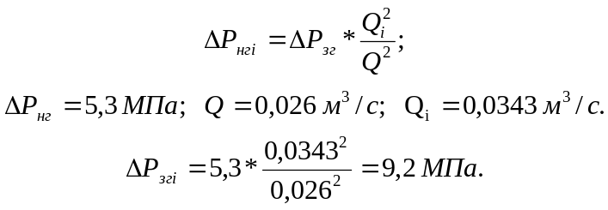
Для остальных расходов потери вычисляются аналогично и наносятся на график.
Рассчитаем также характеристику 3ТСШ1-195 для различных расходов. Результаты нанесем на график (рис. 2.3).
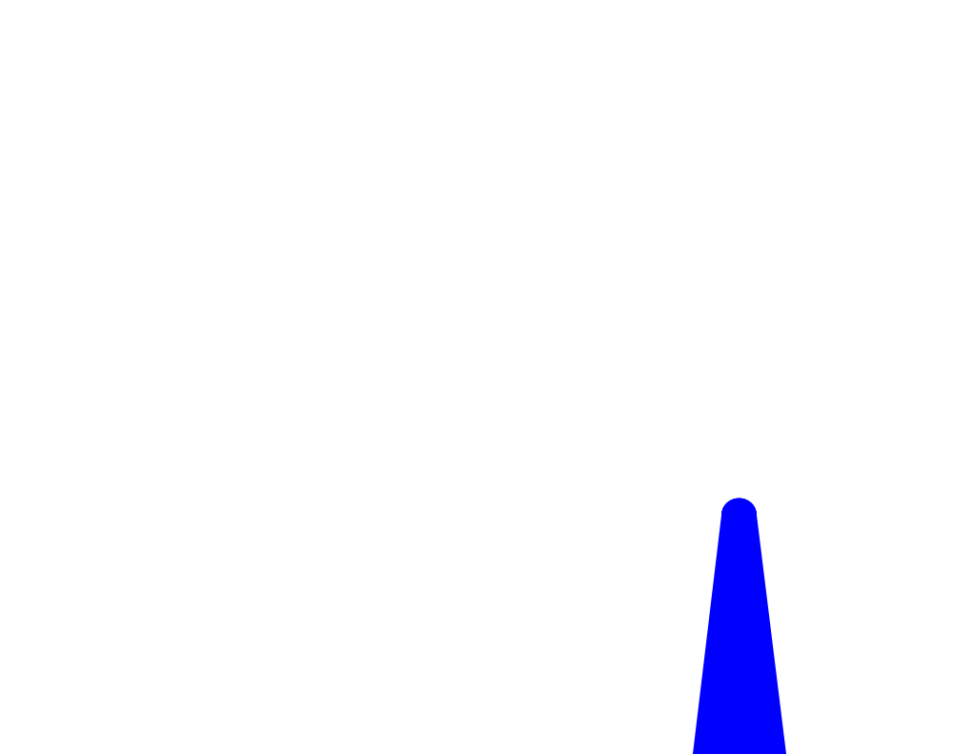
Рисунок 2.3 НТС – номограмма.
Лист
Изм Лист № докум. Подп. Дата

2.6.2 Расчет рабочих характеристик забойных двигателей
Рабочей выходной характеристикой турбобуров называется зависимость частоты вращения, момента и мощности на валу турбобура от осевой нагрузки на долото. Она служит для определения интервала осевых нагрузок, при которых наблюдается устойчивая работа турбобура, а также для оптимизации режимов турбинного бурения.
Лист
Изм Лист № докум. Подп. Дата
Исходные данные для расчета:
- Турбобур 3ТСШ1-195;
- Q = 0,026 м³/с;
- ρ = 1100 кг/м³;
- D_{д} = 215,9 мм;
- М_{уд} = 4*10⁻³ м;
- D_{с} = 0,130 м;
- D₁ = 0,149 м;
- D₂ = 0,124 м;
- D_{в} = 0,135 м.
В = 0,5*4790*9,81 = 23495 Н – вес вращающихся деталей и узлов турбобура.
Произведем расчет.
Определим параметры турбины n, М, ΔΡ:
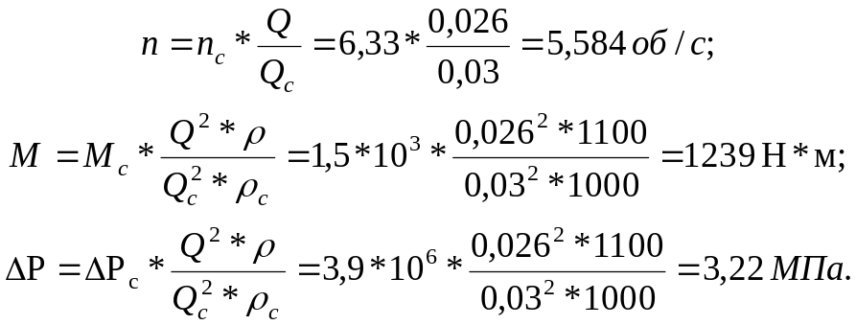
Определим разгонный момент на валу турбобура:
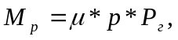
где μ = 0,12 – коэффициент трения в опорах турбобура;
Р – средней радиус трения;
Лист
Изм Лист № докум. Подп. Дата
Р_{г} – гидравлическая нагрузка в турбобуре.
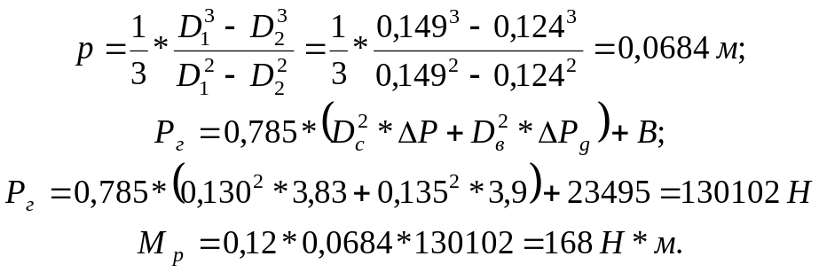
Определим разгонную частоту вращения вала турбобура:
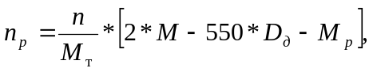
где М_{т} = 2*М, М_{т} – тормозной момент.
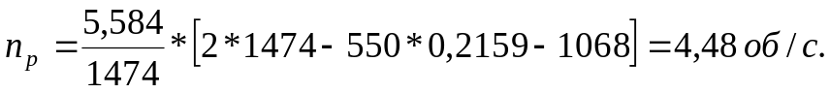
Определим удельный момент в пяте:
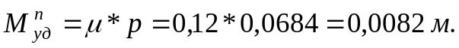
Основные расчетные уравнения, описывающие рабочую характеристику турбобура;
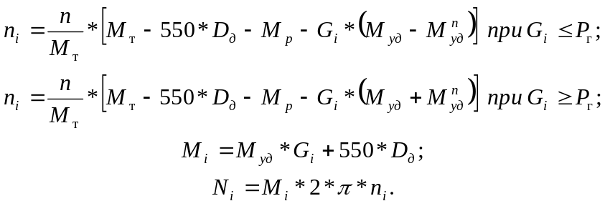
Результаты расчета сводим в таблицу 2.11
Таблица 2.11
G_{i}, кН | 0 | 50 | 125 | 150 | 175 | 200 | 260
n_{i}, с⁻¹ | 4,48 | 4,9 | 5,52 | 5,74 | 5,13 | 4,53 | 3,08
М_{i}, Нм | 118,75 | 528,74 | 1143,74 | 1348,74 | 1553,74 | 1758,74 | 2250,74
N_{i}, кВт | 3,34 | 16,275 | 39,69 | 48,63 | 50,11 | 50,047 | 43,514

На основе полученных данных построим рабочую характеристику турбобура 3ТСШ1-195.
Лист
Изм Лист № докум. Подп. Дата
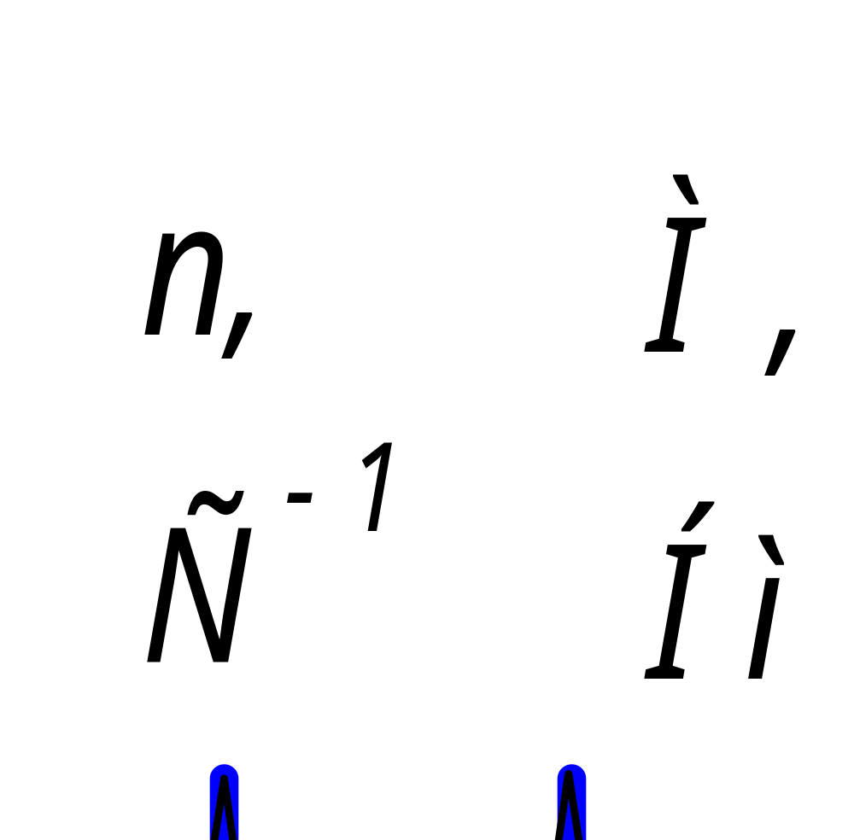
Лист
Изм Лист № докум. Подп. Дата
Рисунок 2.2 Рабочая характеристика 3ТСШ1-195
в координатах M – G; N – G; n – G.
Произведем анализ рабочей характеристики турбобура. Из рис. 2.2 видно, что турбобур устойчиво работает в области нагрузок 0 ÷ 140 кН и 160 ÷ 250 кН.
Из практики известно, что при ⎢Р_{г} - G_{i} ⎢< 10⁴ Н наблюдается усиление вибраций турбобура и бурильного инструмента. В нашем случае эта область распространяется на интервал нагрузок 140 ÷ 160 кН. Отсюда следует, допустимая нагрузка на турбобур лежит вне зоны вибрации, поэтому режим работы нормальный.

